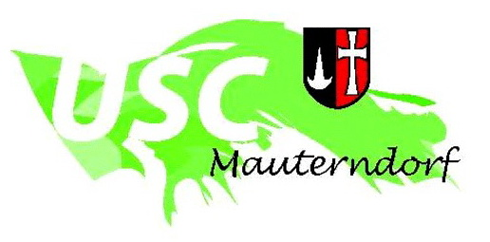

USC Mauterndorf Marktgemeinde Mauterndorf

GESUNDE KÜCHE
„Wild“

Wann: Samstag, 24.11.2012
14.00 - 19.00

Wo: MultiAugustinum, St. Margarethen 60

Teilnehmer: 7-10 Personen

Kosten: Lebensmittelbeitrag inkl. Getränke € 15.-
Unkostenbeitrag für die Durchführung des Kurses € 10.-
(für auswärtige TeilnehmerInnen € 20.-)

Kursleitung: Ingeborg Klammer
Dipl. Pädagogin für Ernährungswirtschaft

Wir kochen ein leichtes, ausgewogenes und vitaminreiches Menü.
Beim stilvollen gemeinsamen Essen verkosten wir auch korrespondierende Weine.

Anmeldung bis 17.11.2012 bei Ingrid Brüggler, Tel.: 0664 13 18 457

mitzubringen: Schürze, Hausschuhe

